神辺地域振興課学習情報紙「ゆうひ」第１９５号
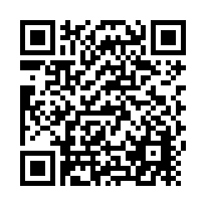
２０２６年（令和８年）５月１５日発行
神辺地域振興課（福山市神辺支所内）
電話 ０８４-９６２-５０２６
E-mail kannabe-chiikishinkou@city.fukuyama.hiroshima.jp
「ゆうひ」は、福山市ホームページでもご覧いただけます。
むすびの驛かんなべ会議
（仮称）川南公園の名称と道路の植栽を考える意見交換会
川南土地区画整理事業 公園パース
新しくできる公園をどんな名称にすると親しまれるか。
新しく整備された道路にどのような植栽を行うとよいか。
地域のみなさんと一緒に考える意見交換会を開催します。
どなたでも参加できますので、ぜひ、みなさんの声をおきかせください。
【日時】２０２６年（令和８年）５月２８日（木） １９時～２０時３０分
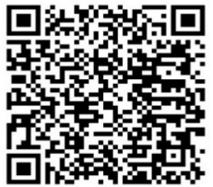
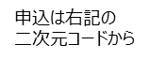
【場所】かんなべ市民交流センター３階 第１・２学習室
【内容】（仮称）川南公園の名称について
川南１号線（（都）神辺駅御幸線）に植栽する樹種の選定について
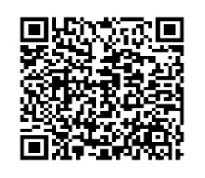
人権問題講演会 人権・社会教育活動事業
誰もが幸せに暮らせる社会をつくるために
～人権についてアップデートしてみましょう～
【日時】２０２６年（令和８年）７月４日（土） １０時～１１時３０分
【場所】かんなべ市民交流センター３階 （福山市神辺町大字川北１１５１番地１）
申込は上記の
二次元コードから
【講師】客本 牧子さん（人権擁護委員 福山市中国帰国者をささえる会 代表）
定員 ５０人（先着順） 受講無料 手話通訳あり

【主催・問合せ・申込】 神辺地域振興課、またお近くの地域振興課までお知らせください。
TEL ０８４－９６２－５０２６ FAX ０８４－９６３－４７９０

初登録！ ４件が市登録文化財に登録されました
●備後国分寺本堂諸尊像群 附「国分寺中興基録」、「本尊幷諸尊造立仕様好目録」
●福山誠之館高等学校考古資料コレクション
●鞆の浦アイヤ
●葛原邸（葛原勾当旧宅・葛原しげる生家）
神辺地域振興課 Email kannabe-chiikisinkou@city.fukuyama.hiroshima.jp
講座・イベント情報 ※詳しくは、実施館、主催者にお問合せください
社会教育活動事業
要介護０週間 ～快眠と不眠症予防運動～
「なかなか寝れない」「朝すっきり起きられない」そんな方に向けて、無理なくできる運動とぐっすり眠るためのポイントをお伝えします♪一緒に、元気な毎日を目指しましょう！
【日時】 ６月１６日（火）①１０時から１１時３０分
【定員】 ２０人（定員になり次第締切）
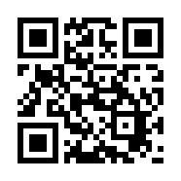
【対象者】 どなたでも
【持参物】 筆記用具・飲み物
【場所・申込・問合せ】 ２次元コードから申込も可
道上交流館 TEL：０８４－９６３－２３９１
かんなべ図書館からのお知らせがあります。
展示 「楽しもう 野菜づくり＆ガーデニング」
５月２０日（水）から６月１５日（月）まで
主に夏から秋にかけて楽しめる野菜づくりとガーデニングについて、写真や栽培ポイントなどを展示します。あわせて、野菜を使った料理本など関連本の展示・貸出しを行います。
開館時間 月曜日から金曜日１０時から１９時
土曜日・日曜日・祝日１０時から１８時 ６・７月の休館日 ６月１６日（火）
７月２１日（火）
子育て交流事業
「親子でニコニコ体感あそび」
～あなたはフレイル状態になっていませんか～
【日時】 ７月６日（月）①１０時から１１時３０分
【講師】 井上 明子さん（助産師）
【定員】 １０組（申込必要）
おおむね２ケ月から１０ケ月までの乳幼児と保護者が対象です
【持参物】 バスタオル・お茶 先着各１５人（予約が必要）
動きやすい服装（で来てください。
【場所・申込・問合せ】御野交流館 TEL：０８４－９６６－０３０４
ゆうひのまちから
今年の４月１５日もアメリカメジャーリーグでは４２という数字があふれていました。４２という数字は、日本では語呂合わせで「しに」と読めることから、縁起の良い数字とは扱われていませんが、この数字、大谷選手等が現在大活躍しているアメリカメジャーリーグでは、30球団全てのチームで永久欠番にされている背番号です。永久欠番は、そのチームに特に貢献した選手の背番号を、その選手への敬意を込めて他の誰も使わないメモリアルなものとして定めますが、アメリカメジャーリーグの永久欠番42番は全て同じ選手への敬意により全チームで永久欠番にされています。その選手というのが、ジャッキーロビンソン選手です。彼は、1900年代以降の近代メジャーリーグにおいて初めてのアフリカ系アメリカ人選手であり、当時の厳しい黒人差別の社会情勢の中、理不尽な扱いを受けながらも、フェアプレーに徹し、数々のタイトルを獲得していきます。以後、アメリカのメジャーリーグには徐々に有色人種の選手が増えていき、日本からも多くのプロ野球選手が活躍するようになりました。アメリカメジャーリーグは、この人種差別と抗い、人種の壁を乗り越える道を切り開いた彼の功績を称え、彼のデビュー50周年を記念して1997年4月15日に全球団で永久欠番とし、2004年以降は、この制定の日を「ジャッキーロビンソンデー」とし、全チーム・全選手が背番号42のユニホームを着てプレーするメモリアルデーに定めました。差別撤廃まではまだまだですが、人種差別と抗った彼を称えることで、野球界として差別を許さない姿勢を明確に表す行為として高く評価されています。しかし、これで差別が無くなったわけではありませんが、差別を許さない社会意識の醸成に貢献しています。
日本では、敬遠される数字であっても、海を渡ったアメリカメジャーリーグでは尊重される。文化が違えば意味も変わり、数字という無機質なものにも意味が与えられていきます。意味は社会意識が作り上げるものであるため、人権を大切にする社会であれば、あらゆるものに人権の意味を与えていきます。ジャッキーロビンソンデーは、そんな社会意識の醸成が大切なのだと教えてくれているように思います。

